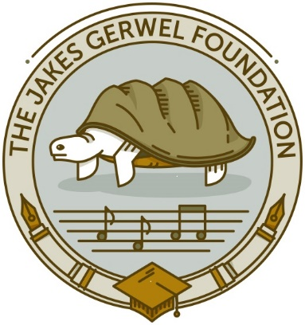

MENTORSKAPSPROGRAMME 2022: INSKRYWINGSVORM

- PERSOONLIKE INLIGTING
Naam en van
ID-nommer
Selnommer
E-pos adres
Huisadres

- PROGRAM
Merk asseblief die gepaste program waarvoor jy aansoek doen. Let ook op watter dokumente saam met die inskrywingsvorm teen die spesifieke sluitingsdatum ingedien moet word

1 | Mentorskapsprogram vir fiksie en nie-fiksie skrywers  - Dien manuskrip in van ongeveer 30,000 woorde  - Geen vaste sluitingsdatum
2 | Mentorskapsprogram vir liriekskrywers  - Voorbeelde van musiek en lirieke  - Motiveringsbrief  - Kort bio  - Sluitingsdatum: 15 Julie 2022
3 | Kommadagga-slypskool vir kortverhaalskrywers  - Kortverhaal van 2000 woorde  - Motiveringsbrief  - Kort bio  - Sluitingsdatum: 10 Junie 2022
4 | Residensie vir PEN-lede  - Slegs vir opbetaalde PEN-lede (PEN Afrikaans en PEN SA)  - Volledige projekuiteensetting  - Motiveringsbrief  - ’n Opsomming van die aansoeker se loopbaan as skrywer. Gepubliseerde skrywers moet ’n lys van publikasies insluit, terwyl ongepubliseerde skrywers skryfwerk (30 bladsye prosa of 10 bladsye poësie) by die aansoek moet insluit.  - Verwysingsbrief van uitgewery (nie-verpligtend)  - Sluitingsdatum: 18 Maart 2022
5 | Dialoogprogram vir skrywers van Lae Lande / Suid-Afrika  - Projekuiteensetting  - Motiveringsbrief  - Kort skrywersbio (met voorbeelde van vorige werk)  - Sluitingsdatum: 5 September 2022
6 | NATi Jong Sterre-mentorskap vir opkomende dramaturge  - Uittreksel / volledige toneelstuk (slegs nuwe werke)  - Motiveringsbrief  - Kort bio  - Sluitingsdatum: 27 Mei 2022

- VEREISTES

- Slegs e-pos aansoeke sal oorweeg word.
- Stuur jou aansoek na Theo Kemp by theo@jgf.org.za
- Geen laat aansoeke sal oorweeg word nie
- Slegs volledige aansoeke met al die bovermelde dokumente ingesluit, sal oorweeg word
- Slegs opkomende skrywers mag aansoek doen, met die uitsondering van die PEN- en Dialoogprogram.

